[暨南大学附属第一医院胸外科论文遭质疑](https://mp.weixin.qq.com/s?__biz=Mzk1NzMzNDk1Mg==&mid=2247485001&idx=1&sn=89164e497fc8622fd29a8e528e422231&chksm=c27c0fbb8747065ab82a58c4dff6ef2785155e1cbc2ea8a77afec4746403251d6f348a5b784a&scene=126&sessionid=1743526031)

[学术诚信拷问](javascript:void(0);)2025-04-01 13:51:51广东

**01**

**论文信息**

近日，**暨南大学附属第一医院胸外科**在《Cancer Management and Research》（2020年11月）期刊上的研究“Long Intergenic Non-Protein Coding RNA 01089 Weakens Tumor Proliferation, Migration, and Invasion by Sponging miR-3187-3p in Non-Small Cell Lung Cancer”（doi: 10.2147/cmar.s258532）因图像问题引发关注。该研究由：Dongdong Zhang （第一&通讯作者，音译张东东）, Xingdong Cai , Songwang Cai , Wenyou Chen , Chuang Hu共同完成。

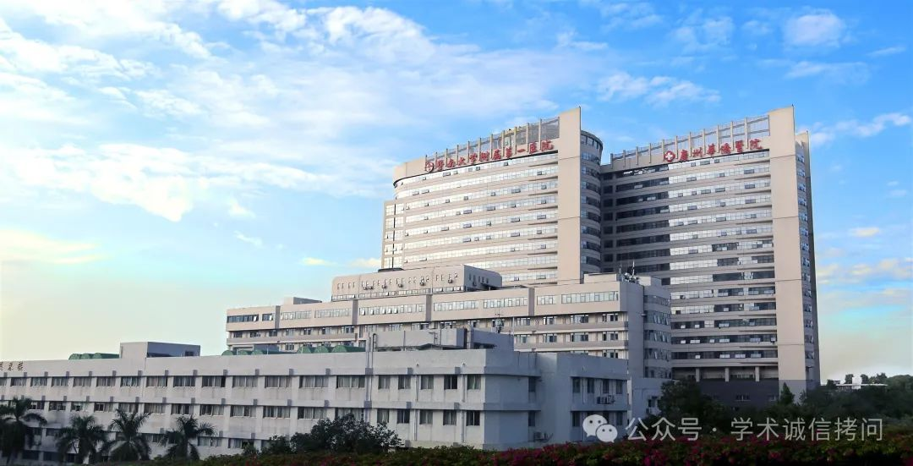

**02**

**发表期刊**

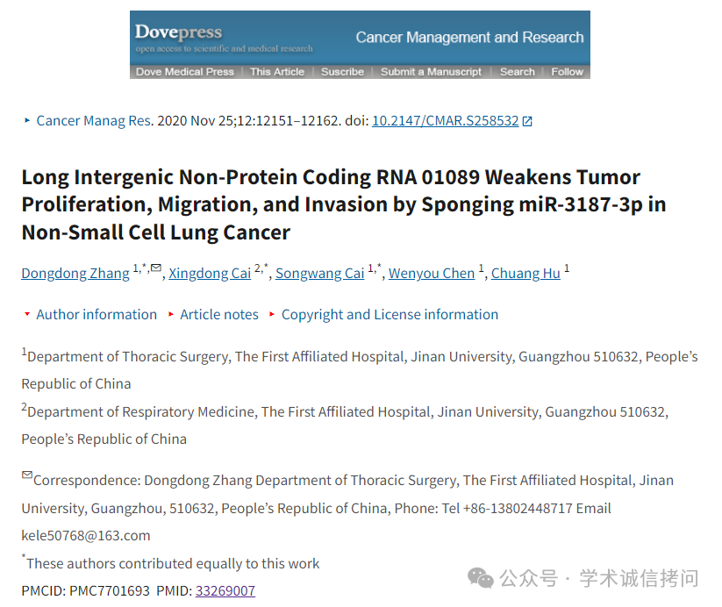

**03**

**质疑内容**

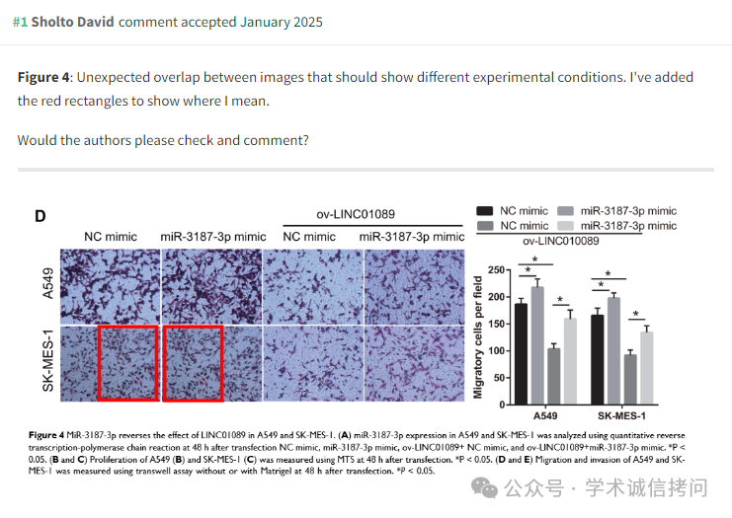

**04**

**作者回复**



消息来源：

https://pubpeer.com/publications/62C35E6DC034D149C651F0FBF9E33D

郑重声明：

文中所有信息均来自学术网以及公开资料，仅供读者参考。若认为本内容侵犯您或者贵单位的权益，请及时与我们联系。

